テーマ | デ－タベ－スを知ろう
概要 | 身の回りには、いろいろなデータが溢れており、そのデータを一覧表にして保管することの重要性を理解する。また、必要なデータを選択して情報を取り出すことや使いやすい形に整列することを学習する。さらに、簡単なデータベースを設計・活用へと発展していけるようにする。
ねらい | 情報を蓄積・管理するためのデータベースの概念を理解させ、簡単なデータベースを設計し、活用できるようにする。
関連する主な  科目・項目 | 情報Ｂ「情報の蓄積・管理とデータベースの活用」 | 難易度 | 易・普・難 | 想定  時間数 | 約２時間
準備するもの | Excel | 作成者 | 亀 山 弘

１ 学習の展開

- 導入
郵政省からダウンロードした郵便番号の一覧表がある。(岐阜県のみ)
アドレスは、http://www.postal.mpt.go.jp/newnumber/index.htm である。
郵便番号の５桁から７桁への変更とその住所がまとめてある。この一覧表を使って次のことをしてみよう。
- 自分の住所を見てみよう。
- 郵便番号が５桁の時、500であったところを選び出してみよう。
- 郵便番号７桁で整列してみよう。
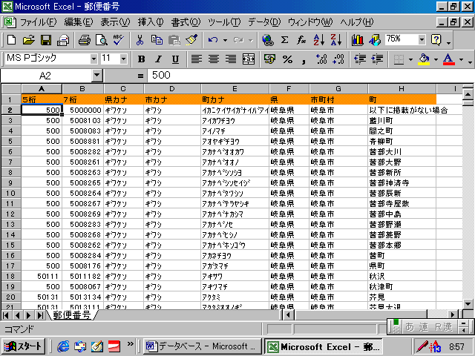

（２）問題提起
校内球技大会や体育祭での団編成は大変な作業です。各団別、男女別に出場種目ごとの一覧表を作らなければなりません。生徒会執行部の諸君が大変な労力をかけているのを知っているでしょうか。個人によって出場種目数が異なるし、招集場所で整列しやすいようにコースごとの順番表を用意します。
仮のデータを用いて、その団編成作業の一部をやってみよう。用意したデータは次の表です。
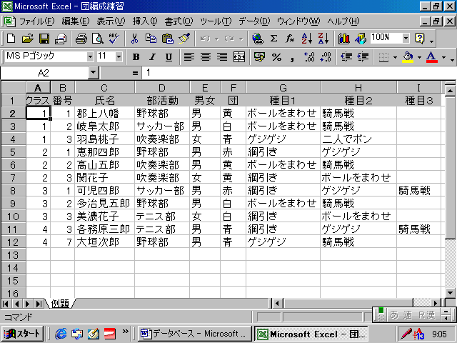
＜作業＞
- 団ごと男女ごとに整列してみよう。
- 部活動別に選び出して整列しよう。
- 騎馬戦に出場するメンバーの一覧表を作成しよう。

２ 発展的な学習

上のExcelのデータをAccessへ読み込み、必要な項目のみレポート形式で出力してみよう。
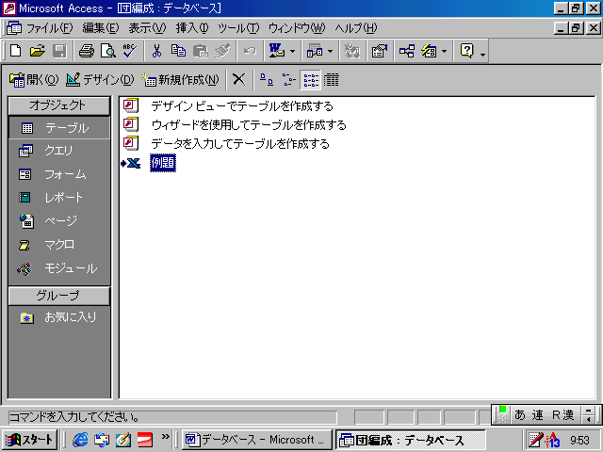
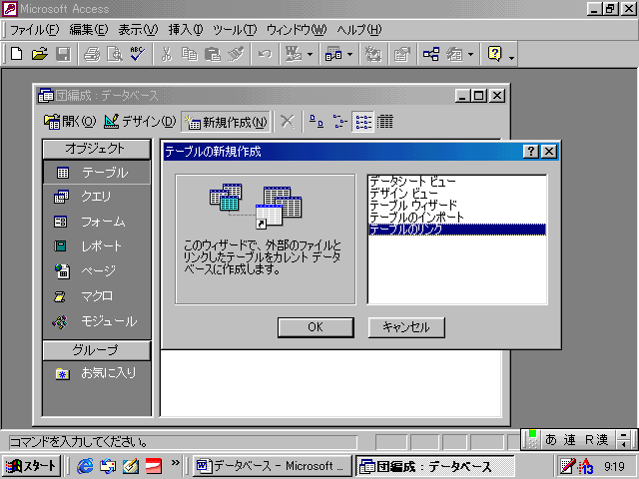

Excelと連動

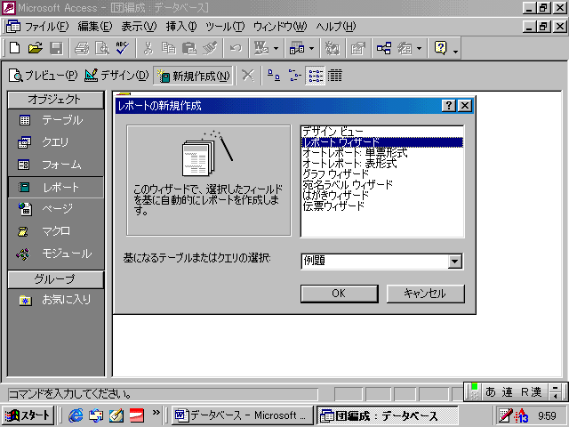
出力形式は、
様々なスタイルがある。

データベースは、スタイルをいろいろと変えることができる。その便利さを実感しよう。

